Σειρά Ασκήσεων # 1
Θέμα: Μαθηματικά για το μάθημα Εφαρμοσμένος Ηλεκτρομαγνητισμός
Ημερομηνία Παράδοσης: Τρίτη 15/3/2011
Άσκηση 1
Σε ένα αντικείμενο εφαρμόζονται οι πέντε συνεπίπεδες δυνάμεις που απεικονίζονται στο παρακάτω σχήμα. Βρείτε την συνισταμένη τους.

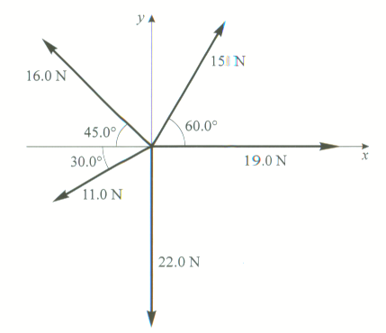
Υπόδειξη: Υπολογίστε τις x & y συνιστώσες των δυνάμεων. Υπολογίστε την συνισταμένη κατά μήκος του x – άξονα, την συνισταμένη κατά μήκος του y άξονα και στην συνέχεια υπολογίστε την ολική συνισταμένη.
Άσκηση 2
Μια δύναμη $15\hat{ι}-16\hat{j}+27\hat{k}$ προστίθεται σε μια άλλη $23\hat{j}-40\hat{k}$ . Na υπολογίσετε το μέτρο της συνισταμένης δύναμης σε Nt.
Άσκηση 3
Βρείτε τις κλίσεις των παρακάτω βαθμωτών συναρτήσεων:
(α) $f\left(x,y,z\right)=x^{2}+y^{3}+z^{4}$
(β) $f\left(x,y,z\right)=x^{2}y^{3}$z⁴
(γ) f(x,y,z) = e^{x}sinylnz

Άσκηση 4
Υπολογίστε την απόκλιση των παρακάτω διανυσματικών συναρτήσεων:
(α) $v= x^{2}\hat{i}+3xz\hat{j}-2xz$
(β) $v=xy\hat{i}+2yz\hat{j}+3zx\hat{k}$
(γ) $v=y^{2}\hat{i}+\left(2xy+z^{2}\right)\hat{j}+2yz\hat{k}$

Άσκηση 5
Δείξτε ότι τα διανύσματα $Α=4\hat{ι}-2\hat{j}-\hat{k}$ και $Β=\hat{ι}+4\hat{j}-4\hat{k}$ είναι ορθογώνια μεταξύ τους.

